Fondant chocolat-griottes
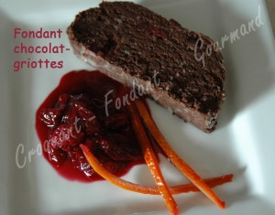 Pour 6 à 8 Croquants-Gourmands
- 250 g de chocolat noir amer
- 4 jaunes d'œufs - 2 blancs d'œufs - 150 g de beurre
- 50 g de sucre glace - 1 sachet de sucre vanillé - 100 g de crème liquide
- 500 g de griottes dénoyautées (surgelées pour moi) - 1 orange
- 50 ml d'amaretto ou de kirsh - 200 g de sucre - 1 clou de girofle -cannelle
1 moule à cake de 28 cm x 11 cm tapissé de papier film
Les cerises :
Bien laver l'orange. Retirer le zeste et la presser pour recueillir le jus.
Mettre dans une casserole 250 g d'eau, le sucre, le clou de girofle, un bâton de cannelle (ou une pincée), le zeste et le jus d'orange. Porter à ébullition et laisser bouillir pendant 10 minutes. Ajouter les cerises et laisser encore frémir pendant 5 minutes.
Retirer les cerises et laisser réduire le sirop sur feu vif.
Verser le sirop concentré sur les cerises et laisser refroidir.
Prélever 50 g de cerises et les laisser égoutter parfaitement.
Le fondant :
Porter la crème à ébullition et hors du feu, y jeter le chocolat. Remuer jusqu'à ce qu'il soit fondu. Incorporer le beurre ramolli et l'alcool. Lisser et ajouter les cerises égouttées.
Battre les jaunes d'œufs avec le sucre glace jusqu'à ce que le mélange soit blanc et mousseux.
Mélanger à la crème au chocolat.
Fouetter les blancs d'œufs avec le sucre vanillé et l'incorporer dans la crème au chocolat.
Verser le mélange dans le moule. Lisser le dessus. Couvrir et mettre au frais 24 heures.
Au moment du dessert, démouler le fondant sur une planche et le découper avec un couteau dont la lame est trempée dans l'eau chaude.
La présentation :
Une tranche de fondant entourée de griottes au sirop.
Décorer de zestes et de feuilles de menthe.

